С 16 мая 2022 года действуют изменения в образцах аттестатов и приложений к ним.

Аттестаты-2022: как заполнять и выдавать
Когда будете готовить аттестаты выпускников 2022 года, учтите требования Минпросвещения. В рекомендации – заполненные бланки аттестатов с подсказками и образцы документов, чтобы выпустить учеников из школы.

Изменений и особенностей в заполнении и выдаче аттестатов в 2021/22 учебном году нет. Хоть Минпросвещения и изменило Порядок заполнения, учета и выдачи аттестатов, изменения вступят в силу только 1 сентября 2022 года. Поэтому заполняйте и выдавайте аттестаты и приложения к ним по старым правилам, которые ведомство утвердило в Порядке приказом от 05.10.2020 № 546. Порядок действует с 1 января 2021 года по 1 января 2027 года.

ВНИМАНИЕ.
Минпросвещения обновило бланки аттестатов и приложений к ним (приказ от 01.04.2022 № 195). Также ведомство направило письмо, в котором разъяснило, что школы могут использовать бланки аттестатов и приложений к ним, изготовленные в соответствии с образцами, утвержденными приказом Минпросвещения от 05.10.2020 № 545.

Какие предметы внести в аттестаты
Наименования предметов для 9-х классов указывайте по ФГОС ООО и учебному плану. Для 11-х классов названия предметов должны соответсвовать ФГОС СОО и учебному плану.
Включите в аттестат все предметы из учебного плана: из обязательной и части, формируемой участниками образовательных отношений (п. 5.3 Порядка, утв. приказом Минпросвещения от 05.10.2020 № 546). В перечень включите также предметы, которые изучались в рамках платных дополнительных образовательных услуг. Читайте, на какие стороны приложения к аттестату вписывать предметы.
В приложение в разделе «Дополнительные сведения» для уровня СОО впишите отметку за индивидуальный проект. Это обязательно, потому что проект – одно из требований к результатам освоения ООП СОО по ФГОС. На уровне основного общего образования отметку выставлять не нужно. Исключение, если указали индивидуальный проект в учебном плане как предмет или элективный курс.

СИТУАЦИЯ
Как внести элективные курсы в аттестат
Внесите элективные курсы в основной список предметов, если на каждый из курсов отвели не менее 64 часов за два учебных года. Укажите отметку. Если предмет изучался менее 64 часов, укажите его в «Дополнительных сведениях». В этом случае отметка не нужна.

СИТУАЦИЯ
Нужно ли вносить в аттестаты курсы внеурочной деятельности
В аттестат вносите только те предметы, курсы, дисциплины, которые зафиксировали в учебном плане (п. 5.2 Порядка заполнения, учета и выдачи аттестатов). Поэтому не нужно вносить в аттестат курсы внеурочной деятельности.
Курсы внеурочной деятельности должны быть не в учебном плане, а в отдельном документе – плане внеурочной деятельности. Если вы включаете внеурочную деятельность в учебный план, вы нарушаете требования ФГОС(п. 16 ФГОС НОО, п. 14 ФГОС ООО, п. 14 ФГОС СОО).

СИТУАЦИЯ
Какие предметы вписать в аттестат выпускнику, который прибыл из другой школы
Если у вас есть выпускники, которые прибыли из других школ, то поручите классным руководителям проверить их личные дела. У таких школьников в личном деле могут быть записаны предметы, которые не учтены в вашем учебном плане. Например, МХК в вашем учебном плане значится как внутрипредметный модуль, но в личном деле ученика уже стоит отметка по нему, значит, вам нужно внести этот предмет в аттестат.

Предметы за уровень ООО
Укажите в приложении к аттестату все предметы, которые входят в обязательную часть учебного плана основного общего образования. Перечислите предметы части, формируемой участниками образовательных отношений, если на каждый из предметов отвели не менее 64 часов за два учебных года. Впишите предметы, изучение которых завершилось до 9-го класса, например изобразительное искусство, музыка (п. 5.3 Порядка, утв. приказом Минпросвещения от 05.10.2020 № 546).
Если в учебном плане на предмет выделено менее 64 часов – укажите его название в перечне дисциплин в разделе аттестата «Дополнительные сведения». Отметку выставлять не нужно. Используйте памятку, чтобы ничего не забыть.

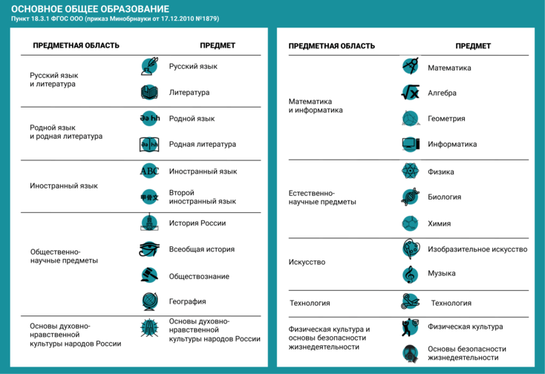

МАТЕМАТИКА
В аттестат нужно выписывать предмет «Математика», даже если в учебном плане ООП ООО стоят предметы «Алгебра» и «Геометрия» (подп. «б» п. 5.3 Порядка, утв. приказом Минпросвещения от 05.10.2020 № 546). Итоговую отметку по предмету нужно рассчитать как среднее арифметическое годовых отметок по алгебре и геометрии и экзаменационной отметки выпускника.

ПРИМЕР
Расчет отметки по математике
Алгебра (5) + геометрия (4) + экзаменационная отметка (4), разделить полученное значение на 3. В итоге получается 4,3. Округляем по правилам математического округления, получаем целое число 4. В аттестат нужно выставить отметку «4».
ИСТОРИЯ
По ФГОС ООО школьники изучают предмет «История России. Всеобщая история» в рамках предметной области «Общественно-научные предметы». Поэтому в аттестат за 9-й класс надо вписывать именно предмет «История России. Всеобщая история» (письмо Минпросвещения от 05.02.2021 № ВБ-135/03).
ИЗО, МУЗЫКА, ТЕХНОЛОГИЯ
Внесите в аттестат девятиклассника ИЗО, музыку, технологию. Эти предметы входят в список обязательных, даже если их закончили изучать раньше 9-го класса. В аттестат впишите оценку за тот год, когда завершили изучение предмета (п. 5.3 Порядка, утв. приказом Минпросвещения от 05.10.2020 № 546).
По ИЗО и музыке можно поставить вместо оценки за год «зачтено» или «не зачтено» (п. 5.3 Порядка, утв. приказом Минпросвещения от 05.10.2020 № 546). Это возможно, если школа предусмотрела в положении о текущем контроле и промежуточной аттестации безотметочную форму по ИЗО и музыке.
ОДНКНР
ОДНКНР является обязательной предметной областью для уровня основного общего образования (п. 18.3.1 ФГОС ООО). При этом ФГОС ООО не указал, через какие предметы надо реализовывать эту область. Поэтому школа вправе самостоятельно определить, преподает она ОДНКНР как самостоятельный предмет или курс или вводит его модулем в составе других предметов. От этого и зависит – надо выставлять отметку в аттестат именно по предмету ОДНКНР или нет.
Если для преподавания ОДНКНР ввели курсы в часть учебного плана, формируемую участниками образовательных отношений, то впишите курсы в аттестат и выставите отметку, если за два учебных года курс преподавали в объеме 64 часа и более (письмо Минпросвещения от 07.06.2021 № 03-782).
Если преподавали ОДНКНР в составе других предметов, например обществознания, то выставьте в аттестат оценку только по обществознанию. Отдельно ОДНКНР указывать не надо.

СИТУАЦИЯ
Нужно ли вносить индивидуальный проект в аттестаты за 9-й класс
На уровне ООО индивидуальный проект в аттестат вписывать не нужно. Исключение, если указали индивидуальный проект в учебном плане как предмет или элективный курс, тогда вписывайте его в аттестат по общим правилам.
То есть:
- Если отвели на индивидуальный проект 64 часа и более за два года обучения, то укажите его в составе перечня учебных предметов в приложении к аттестату и выставите итоговую отметку по нему (п. 5.3 Порядка, утв. приказом Минпросвещения от 05.10.2020 № 546).
- Если меньше 64 часов, то укажите индивидуальный проект в перечне курсов и дисциплин в разделе «Дополнительные сведения» приложения к аттестату. В этом случае отметку выставлять не нужно (п. 5.2 Порядка, утв. приказом Минпросвещения от 05.10.2020 № 546).

Предметы за уровень СОО
На уровне среднего образования действуют ФГОС СОО. На оборотной стороне приложения укажите предметы из обязательной части учебного плана. К обязательным предметам по ФГОС СОО относят: русский язык, литература, иностранный язык, математика, история (или «Россия в мире»), физическая культура, основы безопасности жизнедеятельности, астрономия (абз. 39 п. 18.3.1 ФГОС СОО).
Перечислите предметы части, формируемой участниками образовательных отношений, если на каждый из предметов отвели не менее 64 часов за два учебных года. Если предмет изучался менее 64 часов, укажите его в «Дополнительных сведениях».
В памятке ниже смотрите все предметные области и предметы по ФГОС СОО.

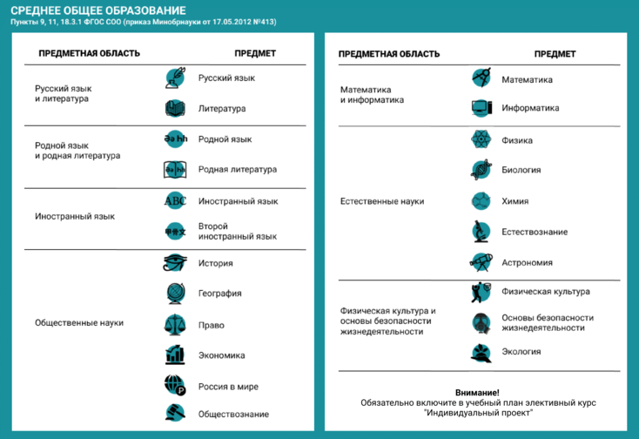

МАТЕМАТИКА
По ФГОС СОО модули «Алгебра и начала математического анализа» и «Геометрия» входят в состав учебного предмета «Математика». Поэтому в учебном плане должен быть предмет «Математика». Укажите его в аттестате. Отметку рассчитывайте как среднее арифметическое между полугодовыми и годовыми отметками за каждый год обучения в 10-м и 11-м классах по математике.
ИСТОРИЯ
Учебный план по ФГОС СОО должен содержать один из двух предметов: «История» или «Россия в мире». Первый предмет включает в себя курс всеобщей истории, а второй – курс истории России. В аттестат нужно внести отметку по предмету, который изучал выпускник по учебному плану профиля.
БИОЛОГИЯ, ХИМИЯ И ФИЗИКА
В аттестат за 11-й класс внесите учебные предметы «Обществознание» и «Естествознание». Вместо учебного предмета «Естествознание» можно включить три предмета: «Физика», «Химия» и «Биология». Это зависит от учебного плана, который вы составили для 10–11-х классов. Поэтому вписывайте эти предметы в аттестат с отметками, если выпускники изучали их в объеме не менее 64 часов за два учебных года.
АСТРОНОМИЯ
Впишите астрономию в аттестат за 11-й класс на оборотной стороне приложения к аттестату с указанием отметки, а не в «Дополнительные сведения». Этот предмет является обязательным для изучения и входит во все учебные планы на уровне среднего общего образования.
Обязательные предметы по ФГОС СОО перечислены в пункте 18.3.1. К ним относятся: русский язык, литература, иностранный язык, математика, история (или предмет «Россия в мире»), физическая культура, основы безопасности жизнедеятельности, астрономия.

СИТУАЦИЯ
Какие предметы вписывать в аттестат, если ученик перешел в 11-м классе на семейное обучение
Если ваш ученик ушел на семейное обучение и прошел промежуточную аттестацию в вашей школе, выставите в аттестат отметки за промежуточную аттестацию по всем учебным предметам, входящим в обязательную часть учебного плана вашей ООП СОО.
Если выпускник прошел как экстерн промежуточную аттестацию только за 11-й класс, но при этом есть результаты его аттестации в вашей школе за 10-й класс, учтите эти отметки и выставите их в аттестат. Порядок заполнения аттестатов не уточняет, за какой период обучения должна быть промежуточная аттестация, чтобы ее отметки внести в аттестат. Главное, чтобы ее проводила та организация, которая выдает аттестат. Соответственно, и предметы вы можете вписать только те, которые есть в обязательной части вашего учебного плана ООП СОО (подп. «б» п. 5.3 Порядка, утв. приказом Минпросвещения от 05.10.2020 № 546).

Как выставить отметки
Рассчитывайте итоговые отметки в зависимости от уровня образования, который освоил выпускник. Указывайте такую отметку, которая предусмотрена вашими локальными актами, например положением о текущем контроле и промежуточной аттестации. Читайте подробнее, как выставить отметки за 9-й и 11-й класс.
Чтобы выставить итоговые отметки ученикам 9-х и 11-х классов, утвердите форму ведомости итоговых отметок. Перечень предметов, которые вносят в ведомость, должен соответствовать учебному плану.
Разработайте проект приказа о создании комиссии по выставлению итоговых отметок обучающимся 9-х и 11-х классов. Включите в состав комиссии педагогов, которые не работали в выпускных классах. Посмотрите ниже образец приказа о создании комиссии по заполнению аттестатов.
Приказ о создании комиссии по заполнению аттестатов
Поручите классным руководителям ознакомить выпускников 9-х и 11-х классов с итоговыми отметками. В ведомости итоговых отметок каждый ученик должен поставить свою подпись. Скачайте готовую форму ведомости.

СИТУАЦИЯ
Как выставить отметки в аттестат экстернам

Отметки за уровень ООО
Итоговые отметки за 9-й класс по русскому языку, математике и двум учебным предметам, сдаваемым по выбору, определите как среднее арифметическое отметок промежуточной аттестации и экзаменов.

Отметки за уровень СОО
Для итоговых отметок за 11-й класс посчитайте среднее арифметическое полугодовых и годовых отметок за каждый год обучения по образовательной программе СОО.
Если ваша школа использовала другие учебные периоды, то используйте отметки за них. Например, на уровне СОО школа обучает учеников по триместрам. Значит, для итоговой отметки нужно подсчитать среднее арифметическое триместровых и годовых отметок за каждый год обучения по ООП СОО. Округлите по математическим правилам и выставите целым числом. Пример расчета отметки смотрите ниже.

ПРИМЕР
Расчет отметки в аттестат за 11-й класс
1. По учебному предмету «Русский язык» ученик имеет полугодовые отметки за первый год обучения «4» и «4», за второй год – «5» и «5», годовые – соответственно «4» и «5». Среднее арифметическое отметок – 4,5. Округляем по правилам математического округления, получаем целое число 5. В аттестат нужно выставить отметку «5».
2. По учебному предмету «Русский язык» ученик имеет полугодовые отметки за первый год обучения «3» и «4», за второй год – «5» и «5», годовые – соответственно «4» и «5». Среднее арифметическое отметок – 4,3. Округляем по правилам математического округления, получаем целое число 4. В аттестат нужно выставить отметку «4».

СИТУАЦИЯ
Выставлять ли отметку в аттестат за индивидуальный проект СОО
Да, выставлять.
В приложении в разделе «Дополнительные сведения» надо выставлять отметку за индивидуальный проект – на уровне среднего общего образования. Дополнительно можно указать тему проекта (письмо Минпросвещения от 05.02.2021 № ВБ-135/03).

Как заполнять бланки аттестата
Бланки титула аттестата и приложения к нему заполняйте на русском языке с помощью печатных устройств электронной вычислительной техники (п. 3 Порядка заполнения аттестатов). Используйте шрифт Times New Roman черного цвета размера 11 пунктов с одинарным межстрочным интервалом. Не указывайте в аттестате и приложении форму получения образования. На незаполненных строках ставьте знак «Z».
Бланки аттестата можно заполнить на иностранном языке, если школа предусмотрела такую возможность в локальном нормативном акте (ч. 2 ст. 60 Федерального закона от 29.12.2012 № 273-ФЗ).
С 2021 года школы должны генерировать и печатать QR-код на каждом новом аттестате. Проставьте код в белом квадратном поле размером 20 × 20 мм (п. 20 приложения 3 к приказу Минпросвещения от 05.10.2020 № 545). QR-код содержит фамилию, имя, отчество выпускника, регион выдачи, номер и дату выдачи аттестата. Для кода предусмотрели место на оборотной стороне титула аттестата – в левом нижнем углу. QR-код состоит из черно-белых элементов или элементов нескольких различных степеней яркости.
Выбирайте программу для заполнения и печати аттестатов, которая соответствует требованиям Порядка заполнения аттестатов. Вы можете использовать сервисы для печати аттестатов, которые предлагают АИС электронных журналов. Например, АИС «Сетевой город. Образование» предлагает печатать аттестаты с помощью бесплатной программы «ИвАттестат».
Директор школы ставит подпись на аттестате и приложении чернилами, пастой или тушью черного, синего или фиолетового цвета. Подписи на титуле аттестата и приложении к нему должны быть идентичными. Нельзя подписывать документы факсимильной подписью. После подписи должна быть ее расшифровка: фамилия и инициалы в именительном падеже.
Кроме подписи, директор ставит печать образовательной организации на титуле аттестата и приложении. Это должна быть гербовая печать школы. Муниципальные и частные организации ставят печать без изображения Государственного герба России. Печать нужно ставить на отведенное место. Оно помечено в бланках как «М.П.». Оттиск печати должен быть четким и легко читаемым (п. 8 Порядка, утв. приказом Минпросвещения от 05.10.2020 № 546).

СИТУАЦИЯ
Может ли замдиректора подписывать бланки аттестатов
Может, если исполняет обязанности директора школы.
Аттестат и приложение может подписать лицо, которое исполняет обязанности директора школы, или другой уполномоченный работник. В таком случае на документе надо написать статус лица, как он указан в приказе, которым передали право подписывать аттестаты (п. 7 Порядка, утв. приказом Минпросвещения от 05.10.2020 № 546).

Титул аттестата
Титулы аттестатов для 9-х и 11-х классов заполняйте одинаково. В правой части лицевой стороны бланка укажите данные выпускника: Ф. И. О., дату рождения. А в левой части – дату выдачи, серию и номер документа.
Проверьте по контрольным точкам на картинке, правильно ли заполнен титул аттестата, соблюдены ли требования Порядка, утвержденного приказом Минпросвещения от 05.10.2020 № 546.
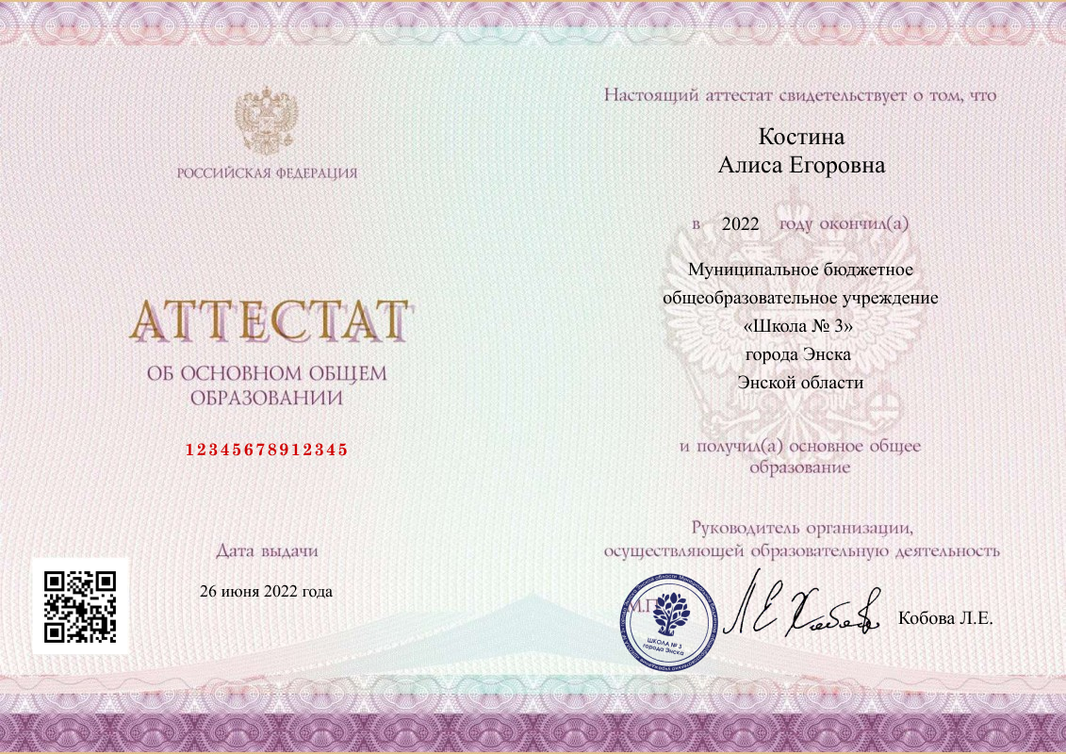

Приложение к аттестату
В правой части лицевой стороны бланка укажите фамилию, имя, отчество выпускника; дату его рождения. В левой части приложения к аттестату впишите предметы, которые входят в инвариантную часть базисного учебного плана или в перечень обязательных учебных предметов ФГОС ООО и СОО.
В левой части перечислите учебные курсы, предметы и дисциплины, которые выпускник изучал в объеме менее 64 часов за два учебных года. В перечень включите также предметы, которые изучались в рамках платных дополнительных образовательных услуг, индивидуальный проект на уровне среднего общего образования.На обороте приложения перечислите предметы части, формируемой участниками образовательных отношений, если на каждый из предметов отвели не менее 64 часов за два учебных года. Впишите предметы, изучение которых завершилось до 9-го класса, например изобразительное искусство, музыка (п. 5.3 Порядка, утв. приказом Минпросвещения от 05.10.2020 № 546).
Для предметов «Родной язык» и «Родная литература» в скобках уточните, какой именно язык изучал школьник. «Второй иностранный язык» уточните записью (в скобках) – какой родной или иностранный язык изучал выпускник. Названия языков можно сокращать и переносить на другую строку по правилам русской орфографии.
Как это сделать правильно, смотрите в примере.

ПРИМЕР
Сведения о языке в аттестате
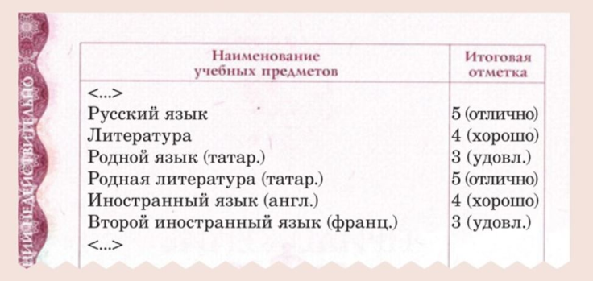
Проверьте по контрольным точкам на картинке, правильно ли заполнено приложение аттестата, соблюдены ли требования Порядка, утвержденного приказом Минпросвещения от 05.10.2020 № 546.
Лицевая сторона приложения к аттестату за 9-й класс
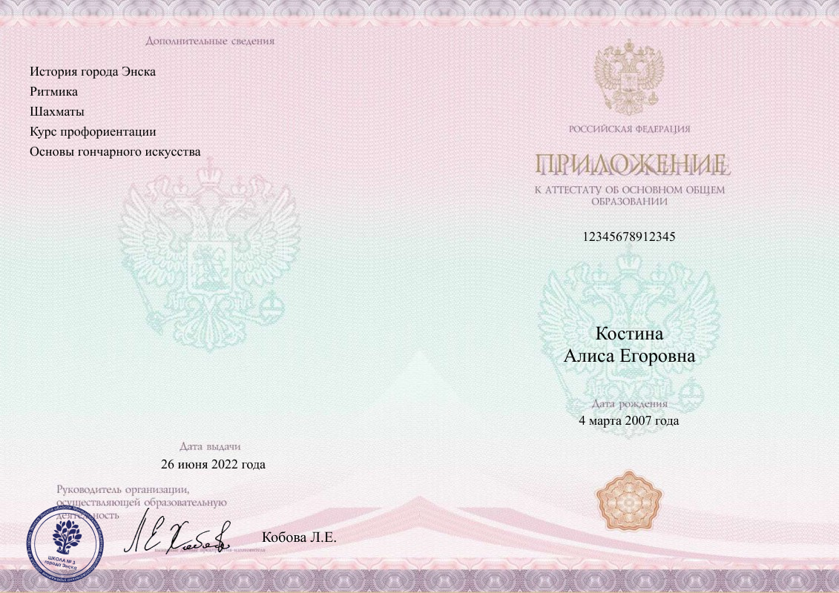

Оборотная сторона приложения к аттестату за 9-й класс
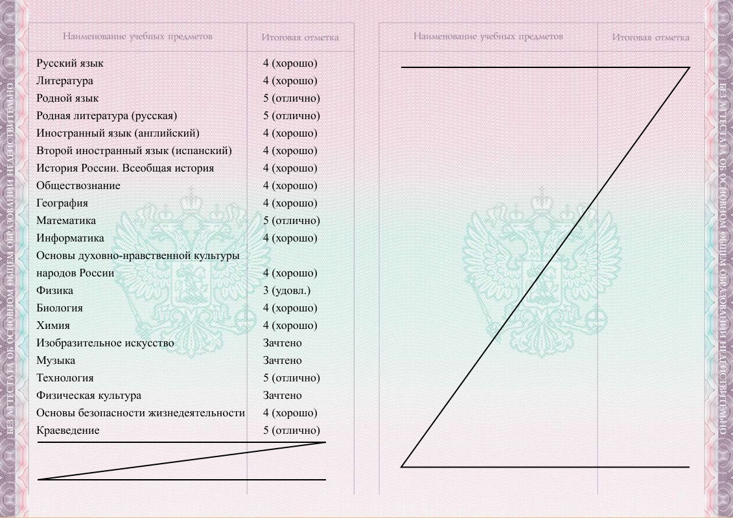
Лицевая сторона приложения к аттестату за 11-й класс
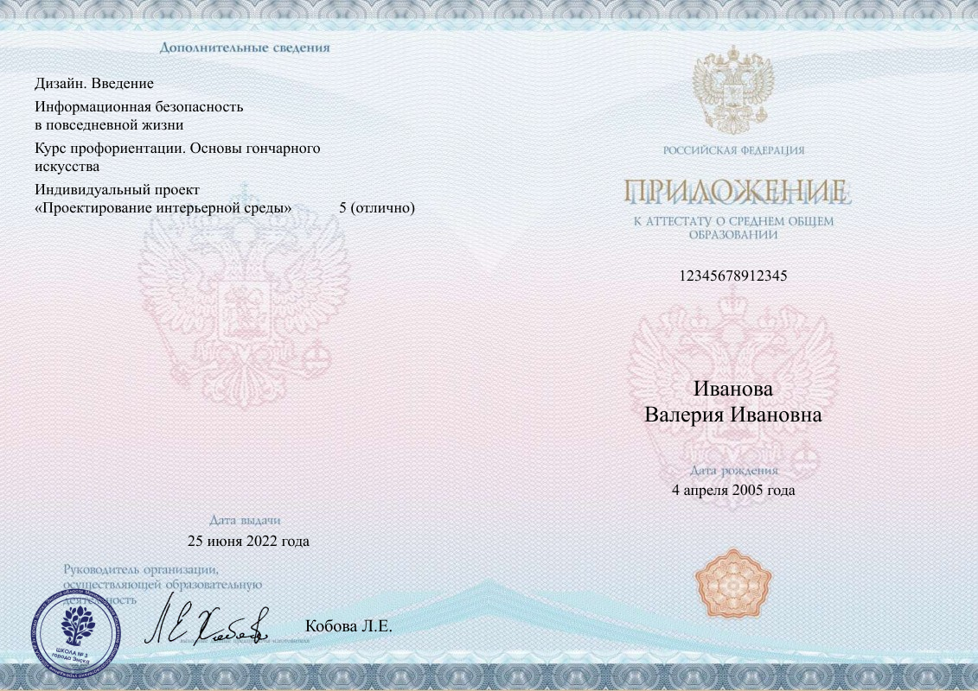
Оборотная сторона приложения к аттестату за 11-й класс
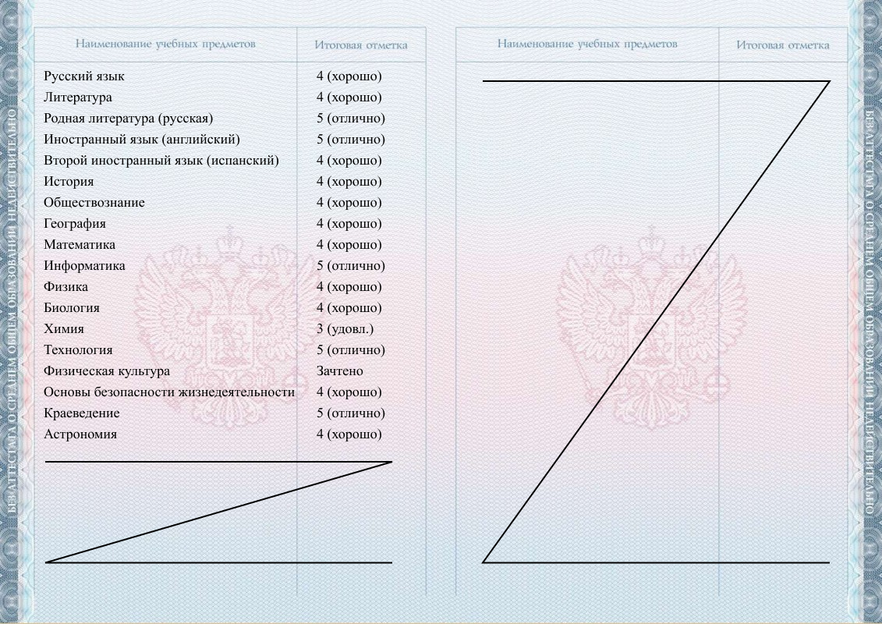

Как исправить ошибки в аттестатах
В титуле аттестата и приложении нельзя делать исправления, допускать помарки и подчистки. Как поступить, если обнаружили ошибки в аттестатах, зависит от того, когда вы их обнаружили: до или после выдачи аттестатов.

Ситуация 1. Ошибку обнаружили до выдачи аттестатов
Если вы допустили ошибку при заполнении бланков аттестатов, их нужно списать. Для этого директор приказом утверждает состав комиссии по списанию. В состав комиссии входят три работника, обычно один из них – заместитель директора по УВР. Комиссия составляет акт о списании бланков и указывает в нем количество и номера бланков аттестатов и приложений, которые нужно уничтожить. Чтобы отчитаться о списанных бланках, вырежьте номера испорченных титулов и наклейте их на отдельный лист бумаги. Лист приложите к акту списания. Акты о списании бланков и аттестатов и приложений к ним храните в школе пять лет.

Ситуация 2. Ошибку обнаружил выпускник после выдачи аттестатов
Если выпускник обнаружил ошибку в год выдачи аттестата, школа обязана выдать новый аттестат или приложение к нему (абз. 3 п. 18 Порядка, утв. приказом Минпросвещения от 05.10.2020 № 546). В книге регистрации напротив ранее сделанной учетной записи сделайте пометку «испорчен, аннулирован, выдан новый аттестат». Укажите номер новой учетной записи аттестата.
Если ошибку обнаружили позднее, чем через год после выдачи документа, то выпускнику или родителям нужно написать заявление о выдаче дубликата аттестата или приложения к нему (п. 26 Порядка, утв. приказом Минпросвещения от 05.10.2020 № 546). После этого вы должны разработать приказ о выдаче дубликата аттестата или приложения к нему. Документы нужно выдать в течение одного месяца со дня подачи заявления. Копию приказа, заявление и все основания для выдачи дубликата храните в личном деле выпускника.

СИТУАЦИЯ
Как заполнить и выдать дубликат аттестата
Чтобы выдать дубликат аттестата или приложения к нему, выпускнику или родителям нужно написать заявление (п. 26 Порядка, утв. приказом Минпросвещения от 05.10.2020 № 546). В заявлении попросите указать, на каком основании нужен дубликат.
Таких оснований три, когда выпускник:
- потерял или повредил аттестат;
- обнаружил ошибки в аттестате или приложении к нему на следующий год после того, как получил аттестат;
- изменил фамилию, имя, отчество, пол.
Когда директор примет решение о выдаче дубликата, разработайте проект приказа о выдаче дубликата аттестата или приложения к нему. Документы нужно выдать в течение одного месяца со дня подачи заявления. Копию приказа, заявление и все основания для выдачи дубликата храните в личном деле выпускника.
Как заполнить дубликат аттестата
Если директор принял решение выдать дубликат, то вам нужно заполнить и зарегистрировать его. Заполняйте дубликат так же, как оригинал аттестата и приложения к нему (п. 10 Порядка, утв. приказом Минпросвещения от 05.10.2020 № 546).
Дубликат титула. Чтобы заполнить дубликат без ошибок, смотрите контрольные точки. Кликните на картинку – и увидите оборотную сторону бланка.
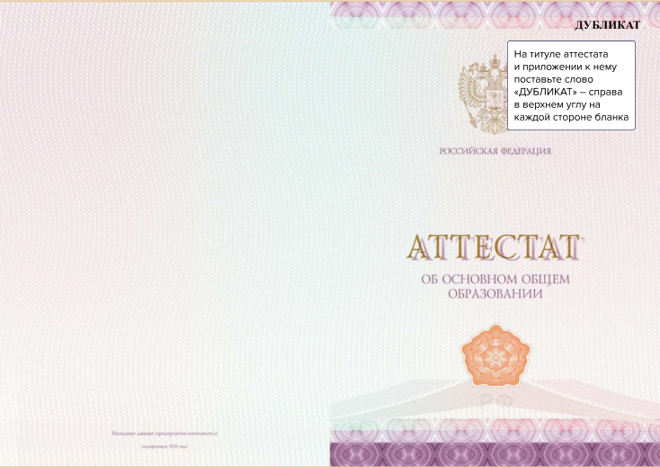
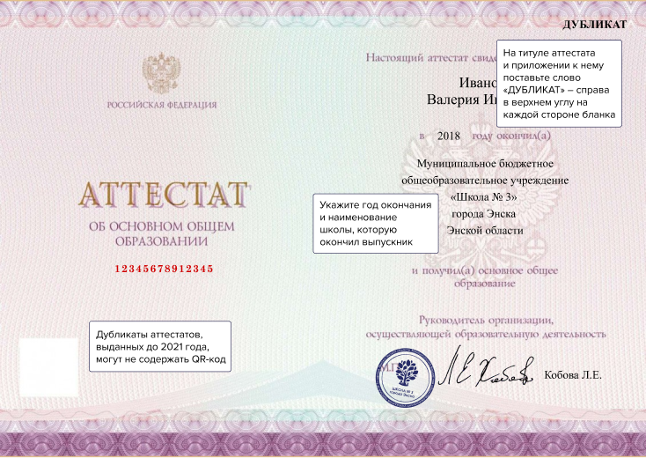
Дубликат приложения. Если выпускник потерял или повредил только приложение к аттестату или обнаружил в нем ошибки, то заполните только дубликат приложения. Проставьте на нем номер бланка сохранившегося аттестата. Если потерян или испорчен только аттестат, а приложение в порядке – оформите дубликат и аттестата, и приложения к нему (п. 24 Порядка, утв. приказом Минпросвещения от 05.10.2020 № 546). Кликните на картинку – и увидите оборотную сторону бланка.
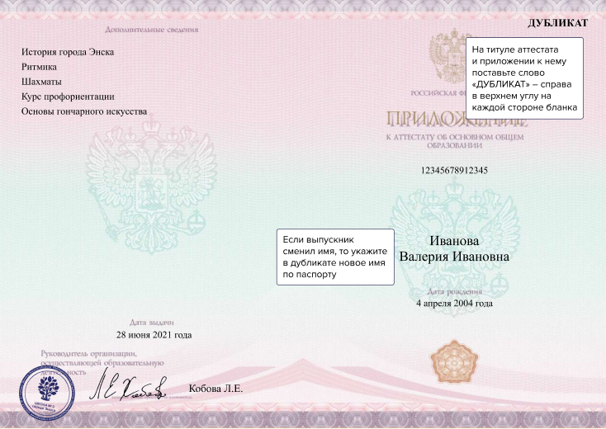
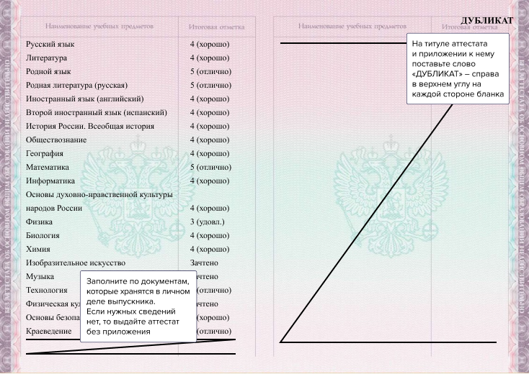
Директор школы ставит подпись на аттестате и приложении чернилами, пастой или тушью черного, синего или фиолетового цвета. Подписать дубликат также может исполняющий обязанности директора или другой работник, которому передали такое право. Тогда перед надписью «Руководитель» поставьте символ косой черты – «/» (п. 14 Порядка, утв. приказом Минпросвещения от 05.10.2020 № 546).
Кроме этого, дубликат нужно заверить печатью школы – гербовой, если есть. Муниципальные и частные школы заверяют дубликаты аттестата и приложения печатью без изображения Государственного герба России. Проверьте, чтобы оттиск был четким и легко читаемым (п. 14 Порядка, утв. приказом Минпросвещения от 05.10.2020 № 546).
Когда и как выдать дубликат аттестата
Аттестаты с приложениями нужно выдать в течение 10 дней после того, как директор издал приказы об отчислении по итогам 9-го и 11-го классов, – по аналогии с первоначальной выдачей документа. Закон не устанавливает период, в течение которого надо выдать дубликат, поэтому используйте срок, который указан в пункте 22 Порядка, утвержденного приказом Минпросвещения от 05.10.2020 № 546. Можете выдать дубликат заявителю:
- лично в руки при предъявлении паспорта;
- через другого гражданина, который представляет его интересы, в том числе по доверенности, – также потребуйте паспорт;
- по почте заказным почтовым отправлением с уведомлением о вручении, если выпускник написал об этом в заявлении.
Доверенность или уведомление храните в личном деле выпускника (п. 25 Порядка, утв. приказом Минпросвещения от 05.10.2020 № 546).

СОВЕТ
Если выдаете дубликат аттестата и приложения к нему из-за повреждения или ошибки, проследите, чтобы подлинник аттестата остался в школе – его надо уничтожить.

Выдачу дубликата аттестата и приложения к нему зафиксируйте в книге регистрации выданных документов об образовании с новым номером учетной записи. В строке укажите новый номер учетной записи и сведения о дубликате: номер записи, дату выдачи и номер бланка оригинала. Напротив номера записи о выдаче оригинала делают пометку, что выдали дубликат. Распишитесь около каждой записи о выдаче дубликата аттестата и приложения и поставьте печать школы (п. 18 Порядка, утв. приказом Минпросвещения от 05.10.2020 № 546).

Как и когда выдавать аттестаты
Чтобы принять решение о выдаче аттестатов, нужно собрать педагогический совет. Обычно это итоговый педсовет. Решение об отчислении и выдаче аттестатов за уровень образования оформите в протоколе педсовета (п. 22 Порядка, утв. приказом Минпросвещения от 05.10.2020 № 546). На основании решения педсовета директор издает приказ. Приказ о выставлении отметок в аттестат издавать не надо.
Аттестаты с приложениями нужно выдать в течение 10 дней после того, как директор издал приказы об отчислении по итогам 9-го и 11-го классов. В приказ добавьте пункт о назначении ответственного работника за заполнение аттестатов. График выдачи аттестатов оформите приложением к приказу.
Приказ об отчислении и выдаче аттестатов за 9-й класс
Приказ об отчислении и выдаче аттестатов за 11-й класс
Если ученик планирует поступать в 10-й класс вашей школы, выдайте ему аттестат в общем порядке. Примите документ обратно вместе с заявлением ребенка о приеме (п. 26 Порядка приема в школу). Оформите зачисление приказом. Храните аттестат в личном деле ученика (п. 32 Порядка приема в школу).
Если школа не может выдать аттестат выпускнику лично, то вправе сделать это по почте. Для этого подросток пишет заявление с просьбой направить аттестат почтой, а школа отправляет его с уведомлением о вручении (п. 25 Порядка, утв. приказом Минпросвещения от 05.10.2020 № 546).

СИТУАЦИЯ
Какие приказы регулируют заполнение и выдачу аттестатов
Смотрите приказы Минпросвещения, которые регулируют заполнение и выдачу аттестатов. Также используйте образцы приказов, которые нужно подготовить на уровне школы. Например, приказы об отчислении и выдаче аттестатов по итогам 9-го и 11-го классов.
Документ | Что внутри
Нормативные документы
Приказ Минпросвещения от 15.10.2020 № 546 | Порядок заполнения, учета и выдачи аттестатов об основном общем и среднем общем образовании и их дубликатов
Приказ Минпросвещения от 15.10.2020 № 545 | Образцы и описания аттестатов и приложений к ним
Приказ Минобрнауки от 23.06.2014 № 685 | Порядок выдачи медали «За особые успехи в учении»
Приказы на уровне школы
Приказ о создании комиссии по заполнению аттестатов | Чтобы создать комиссию по заполнению аттестатов
Приказ об отчислении и выдаче аттестатов за 9-й класс | Чтобы закрепить решение педсовета о отчислении и выдаче аттестатов
Приказ об отчислении и выдаче аттестатов за 11-й класс | Чтобы закрепить решение педсовета о отчислении и выдаче аттестатов
Приказ о выдаче аттестатов с отличием и медалей «За особые успехи в учении» | Чтобы выдать аттестаты с отличием и медаль «За особые успехи в учении»
Приказ о внесении данных об аттестатах в ФИС ФРДО | Чтобы назначить ответственного по внесению сведений об аттестатах в ФИС ФРДО

Как заполнить книгу учета аттестатов
Выдачу аттестатов зафиксируйте в книге регистрации выданных документов об образовании. По каждому уровню образования ведите отдельную книгу. Список выпускников вносите отдельно по каждому классу со сквозной нумерацией.
В книге укажите:
- номер учетной записи (по порядку);
- фамилию, имя, отчество (при наличии) выпускника;
- дату рождения выпускника;
- нумерацию бланка аттестата (бланка дубликата аттестата);
- наименования учебных предметов и итоговые отметки выпускника по ним;
- дату и номер приказа о выдаче аттестата;
- подпись директора школы;
- подпись получателя аттестата;
- дату выдачи аттестата.
Заверьте записи в книге регистрации выданных документов об образовании подписями классного руководителя, директора школы и печатью школы отдельно по каждому классу. Если выдавали дубликат аттестата или приложения к нему, запись также заверьте печатью школы и подписью директора. Еще подписью директора и печатью школы заверяйте все исправления в книге.

Какие сведения вносить в ФИС ФРДО
Чтобы внести сведения, ответственный оформляет усиленную квалификационную электронную подпись. Кроме этого, у школы должен быть доступ к ФИС ФРДО. В реестр нужно вносить сведения об аттестатах, которые выдали в текущем году выпускникам 9-х и 11-х классов. Срок – 20 дней с даты, когда выдали аттестаты (абз. 2 п. 6 Правил, утв. постановлением Правительства от 31.05.2021 № 825).
Ответственного за внесение сведений в ФИС ФРДО назначает директор приказом. Обычно это заместитель директора или любой работник, который который обладает навыками работы с компьютером, информационными системами и базами данных. Например, учитель информатики. Образец приказа смотрите ниже.
Приказ о внесении данных об аттестатах в ФИС ФРДО
В 2021 году придется заполнить больше сведений, чем раньше. Правительство добавило новые графы:
- статус документа – оригинал или дубликат;
- гражданство лица, получившего аттестат, – код страны по Общероссийскому классификатору стран мира, например Россия – 643;
- ОГРН школы;
- уровень общего образования лица, получившего аттестат, – основное или среднее общее образование;
- форма получения образования на момент прекращения образовательных отношений – в школе или вне ее;
- форма обучения лица на момент прекращения образовательных отношений – очная, очно-заочная или заочная;
- источник финансирования обучения лица на момент прекращения образовательных отношений – за счет бюджетных ассигнований или по договорам.
Постепенно нужно внести в ФИС ФРДО сведения обо всех аттестатах, которые выдала школа с 10 июля 1992 года по 31 декабря 1995 года. Правительство установило дату – до 31 августа 2023 (п. 6 Правил, утв. постановлением Правительства РФ от 31.05.2021 № 825).
Кроме этого, в реестр нужно внести сведения не только об оригиналах аттестатов, но и о дубликатах, в том числе о тех документах, которые выдали взамен утраченных или испорченных. При этом в системе укажите, есть ли подтверждение утраты или порчи аттестата. Если оригинал выдавали до 10 июля 1992 года, то не вписывайте информацию о дубликате в ФИС ФРДО.

ВНИМАНИЕ
Информация из реестра понадобится вузам и организациям СПО, чтобы проверить подлинность аттестатов.
Поэтому каждый год Минпросвещения просит, чтобы школы уложились в установленные сроки и успели внести информацию о новых аттестатах до приемных кампаний.

«Аттестаты-2022: как заполнять и выдавать». Е.Л. Болотова, А. Ветрова
© Материал из Справочной системы «Завуч».
Подробнее: https://1zavuch.ru/#/document/16/41646/bssPhr3/?of=copy-3198d31daa

